說清華簡《四告》“允厥元良”之“允”

（首發）
抱小

清華簡拾收錄的《四告》第一篇“周公告皋繇”，其中簡8-10有下引一段話：
用倉（創）興立誨（謀）。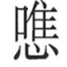（惟）猷，𣶒（淵）胙（祚）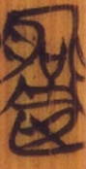<繇>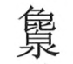（繹），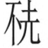（效）士弟（豑）男，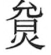（允）氒（厥）元良，以縛（傅）㭪（輔）王身，咸作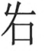（左）右㕚（爪）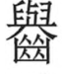（牙），甬（用）經緯大邦周。（黃德寬主編《清華大學藏戰國竹簡（拾）》“釋文部分”，中西書局，2020年，110頁）
關於“（允）氒（厥）元良”這句，整理者說：
允，誠信，誠實。《書·堯典》“夙夜出納朕命，惟允。”《書·泰誓中》“剝喪元良，賊虐諫輔”，蔡沈集傳：“元良，微子也。諫輔，比干也。”簡文“元良”當為泛稱。
案此文“（允）”字，當即《說文·夲部》訓為“進也”之“𡹿”字。（參段玉裁《說文解字注》，上海古籍出版社，1991年，498頁）又段玉裁《說文解字注》“旞，導車所載，全羽以爲允”（310頁）云：
允、旞亦雙聲叠韵也。《詩》“仲允膳夫”，《古今人表》作“膳夫中術”。術與遂古同音通用。允古音如戈盾之盾，是以漢之大子中盾，後世稱大子中允。允、盾、術、遂四字音近。……允，進也。此謂允即𡹿之假借，《夲部》曰，𡹿，進也。引《易》“𡹿升大吉”。
案“遂”字也有“進”的意思，（參《故訓匯纂》，商務印書館，2003年，2302頁）與《說文》“𡹿”訓為“進”，竝聲近而義同。（從“允”從“遂”之字音近相通，可參沈培《清華簡字詞考釋二則》，復旦大學出土文獻與古文字研究中心網站，2011/1/9， http://www.gwz.fudan.edu.cn/Web/Show/1367）。
檢《禮記·月令》:“(孟夏之月)命太尉，贊桀俊,遂賢良,舉長大。”鄭玄注:“赞,猶出也;遂,猶進也。”孔穎達疏:“桀俊，或未仕沉滯者,故云出;賢良，或職單位下,故云遂。”又偽古文《尚書·仲虺之誥》:“佑賢輔德,顯忠遂良。”孔傳: “忠則顯之，良則進之。”
上引《月令》及《仲虺之誥》，其文義皆與《四告》之“（允）氒（厥）元良”相近。
又清華簡壹《皇門》簡3“廼方（旁）救（求）巽（選）睪（擇）元武聖夫，𦟤（羞）于王所”，今本《逸周書》作“乃方求論擇元聖武夫，羞于王所”。《四告》及《皇門》兩文皆用“元”字表示“善也”，而“（允）”、“𦟤（羞）”並訓為“進也”，其用詞及文義，與《四告》尤為相近。
又案此文之“以縛（傅）㭪（輔）王身”，“縛”字亦可讀為“榜”或“傍”（參王念孫《廣雅疏證》“榜，輔也”下，中華書局，1983年，126頁、《補正》427頁），《墨子·尚賢上》《尚賢下》分別引《傳》曰“求聖君哲人，以裨輔而身”、“晞夫聖武知（智）人，以屏輔爾身”，所云“以裨輔而身”、“以屏輔爾身”，即《四告》之“以縛（榜/傍）㭪（輔）王身”，“裨”、“屏”、“縛（榜/傍）”並聲近而義同。

附記：
董珊先生看過小文後，提示《隰尊》“新宜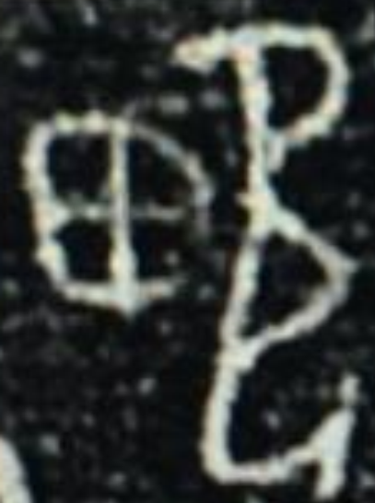（㽙）”，“㽙”字亦訓“進、遂”。
關於“㽙”字的釋讀，可參陳致《“允”“㽙”“畯”試釋》，《饒宗頤國學院院刊》（創刊號），中華書局(香港)，2014 年 4 月；又董珊《新見商代金文考釋四種》，《“出土文獻與傳世典籍的詮釋”國際學術研討會論文集》，復旦大學出土文獻與古文字研究中心，2017年10月14-15日；後此文正式刊出，見復旦大學出土文獻與古文字研究中心編《出土文獻與傳世典籍的詮釋》，中西書局，2019年，13頁。

